

**МИНОБРНАУКИ РОССИИ**

**федеральное государственное бюджетное образовательное учреждение**

**высшего образования**

**«Московский государственный технологический университет «СТАНКИН»**

**(ФГБОУ ВО «МГТУ «СТАНКИН»)**

|  |  |
| --- | --- |
| **Институт**  **информационных**  **технологий** | **Кафедра**  **информационных технологий**  **и вычислительных систем** |

ОТЧЕТ О ВЫПОЛНЕНИИ

КУРСОВОЙ РАБОТЫ ПО ДИСЦИПЛИНЕ

**«Базы данных»**

|  |  |  |  |  |  |  |
| --- | --- | --- | --- | --- | --- | --- |
| СТУДЕНТА | 3 | КУРСА | | *бакалавриата* | ГРУППЫ | *ИДБ-21-02* |
|  | | | *(уровень профессионального образования)* | |  | |

|  |
| --- |
| **Мордасов Владислав Андреевич** |
| *(ФИО)* |

НА ТЕМУ

|  |
| --- |
| «Проектировочный расчет цепных передач» |

Вариант №13

|  |  |
| --- | --- |
| Направление: | 09.03.01 Информатика и вычислительная техника |
| Профиль подготовки: | Программное обеспечение средств вычислительной техники и автоматизированных систем |

|  |  |  |  |
| --- | --- | --- | --- |
| Отчет сдан «______» ________________20___г. | | | |
|  |  |  |  |
| Оценка ____________________________ | | | |
|  | | | |
| Преподаватель | **Бердюгин А.В, старший преподаватель** |  |  |
|  | *(Ф.И.О., должность, степень, звание.)* |  | *(подпись)* |

МОСКВА 2023

**Оглавление**

**Описание предметной задачи** 2

**Функциональная диаграмма** 4

**Форма А(Описание структуры действий предметной задачи)** 12

**Форма B(Описание действий предметной задачи)** 13

**Форма С(Классификация информации)** 15

**Форма D (Описание элементарных действий предметной задачи)** 16

**Форма D1 (Описание параметров предметной задачи)** 23

**Форма D2 (Описание потоков данных)** 25

**Схема данных** 29

**Описание таблиц постоянной информации** 32

## **Описание предметной задачи**

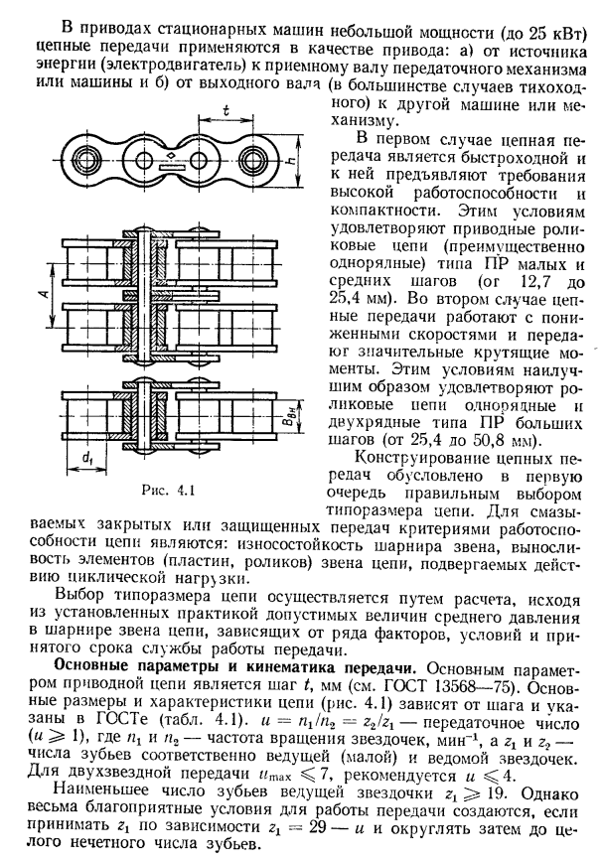

# **Функциональная диаграмма**

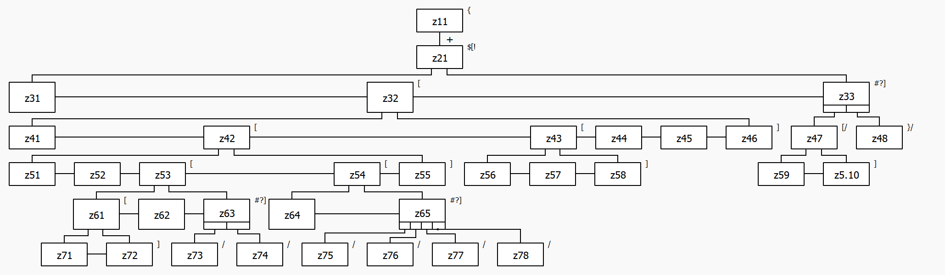

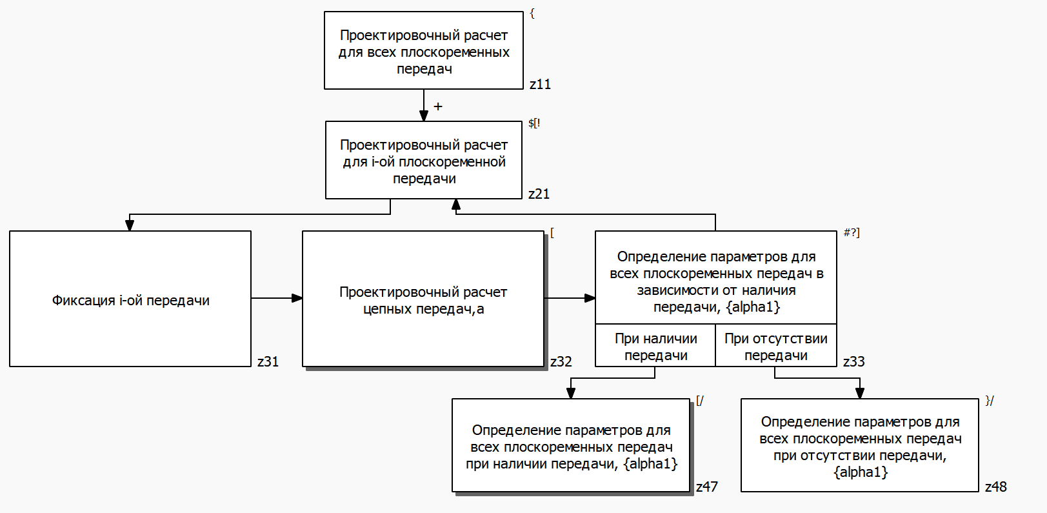

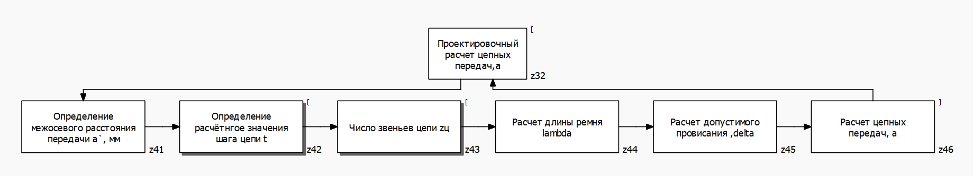

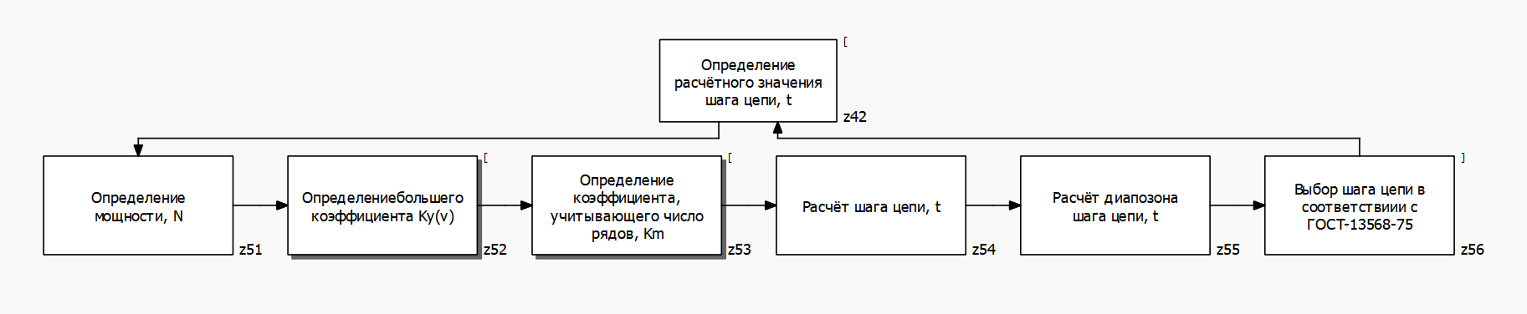

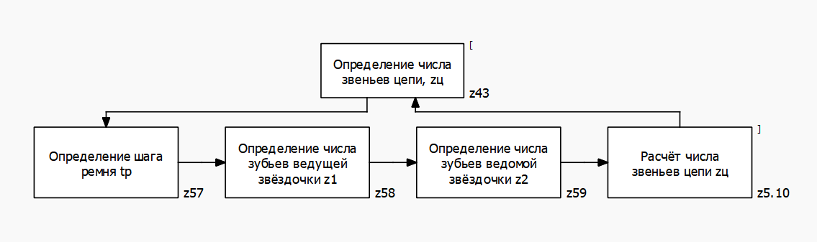

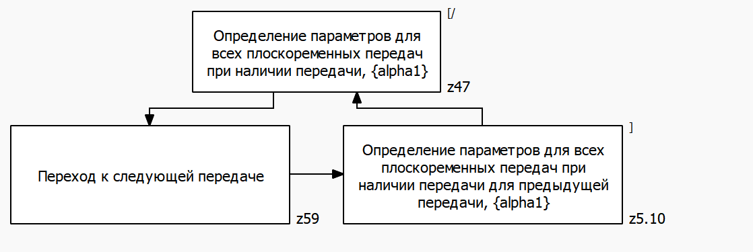

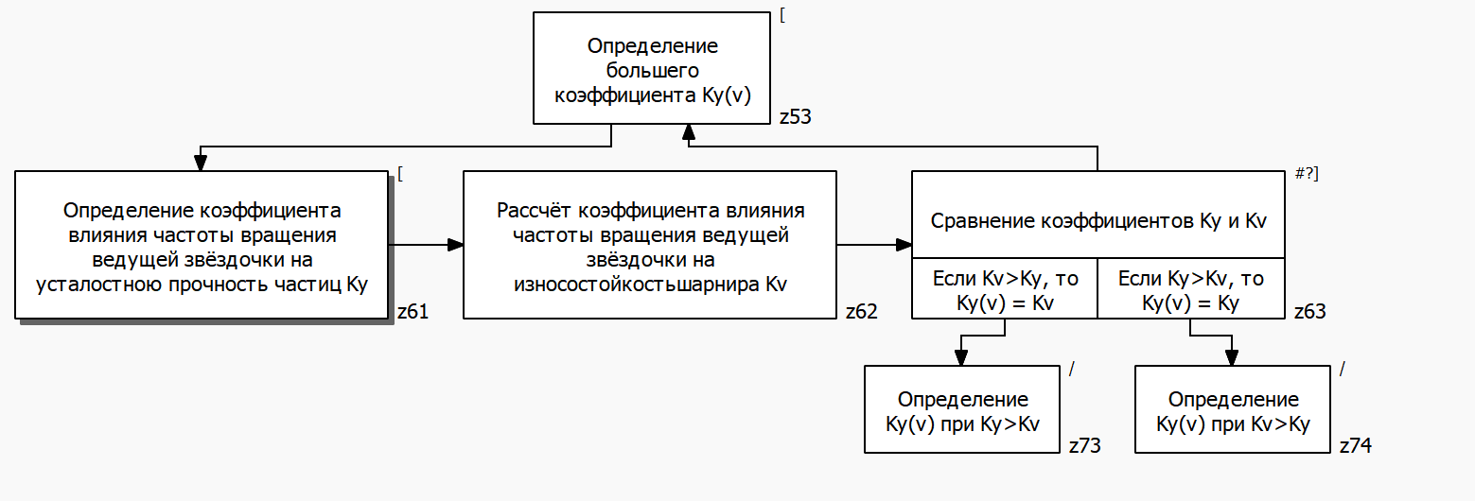

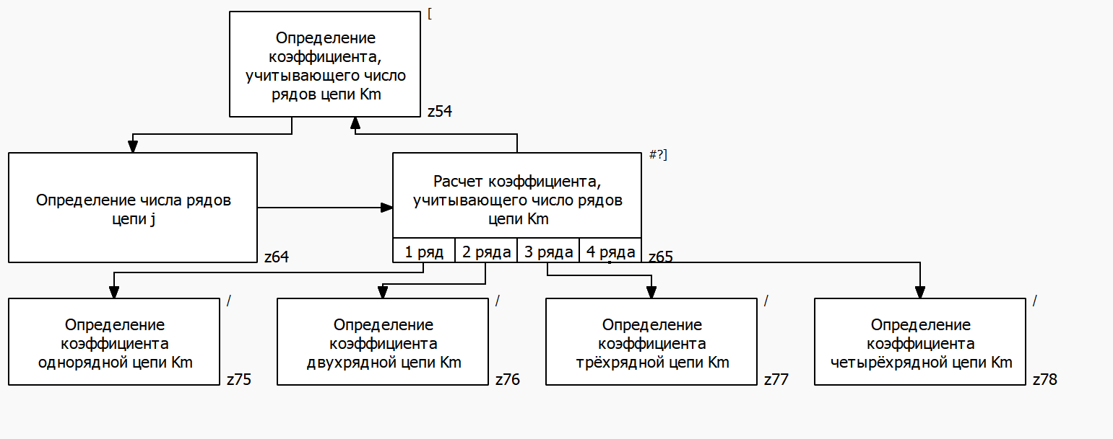

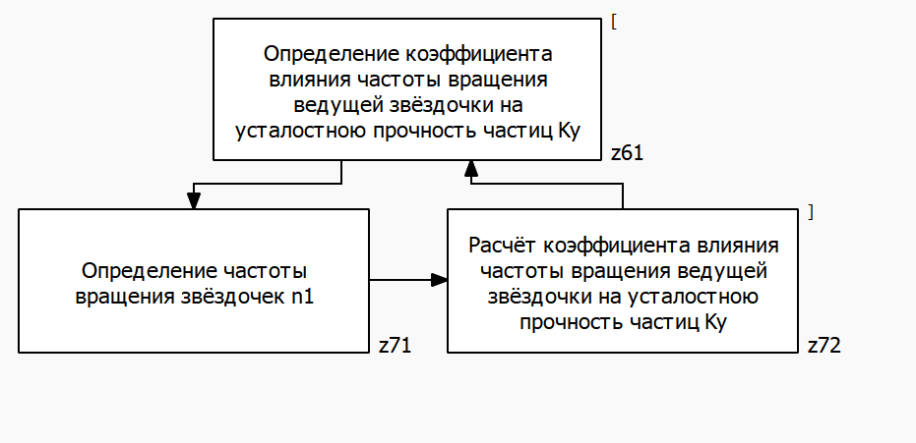

# **Форма А(Описание структуры действий предметной задачи)**

|  |  |  |  |
| --- | --- | --- | --- |
| **Код ПД1** | **Код ПД2** | **Код ПД3** | **Вид компоновки** |
| z11 | z21 | - | Цикл |
| z21 | z31 | z32 | Последовательность |
| z21 | z32 | z33 | Последовательность |
| z32 | z41 | z42 | Последовательность |
| z32 | z42 | z43 | Последовательность |
| z32 | z43 | z44 | Последовательность |
| z32 | z44 | z45 | Последовательность |
| z32 | z45 | z46 | Последовательность |
| z33 | z47 | - | Альтернатива |
| z33 | z48 | - | Альтернатива |
| z42 | z51 | z52 | Последовательность |
| z42 | z52 | z53 | Последовательность |
| z42 | z53 | z54 | Последовательность |
| z42 | z54 | z55 | Последовательность |
| z43 | z56 | z57 | Последовательность |
| z43 | z57 | z58 | Последовательность |
| z47 | z59 | z5.10 | Последовательность |
| z53 | z61 | z62 | Последовательность |
| z53 | z62 | z63 | Последовательность |
| z54 | z64 | z65 | Последовательность |
| z61 | z71 | z72 | Последовательность |
| z63 | z73 | - | Альтернатива |
| z63 | z74 | - | Альтернатива |
| z65 | z75 | - | Альтернатива |
| z65 | z76 | - | Альтернатива |
| z65 | z77 | - | Альтернатива |
| z65 | z78 | - | Альтернатива |

## **Форма B (Описание действий предметной задачи)**

|  |  |  |  |
| --- | --- | --- | --- |
| **Код** | **Наименование** | **Статус** | **Степень формализации** |
| z11 | Проектировочный расчет для всех плоскоременных передач | П | Ан. |
| z21 | Проектировочный расчет для i-ой плоскоременной передачи | П | Ал. |
| z31 | Фиксация i-ой передачи | Э | Ан. |
| z32 | Проектировочный расчет цепных передач,a | П | Ал. |
| z33 | Определение параметров для всех плоскоременных передач в зависимости от наличия передачи, {alpha1} | П | Ан. |
| z41 | Определение межосевого расстояния передачи a`, мм | Э | Э |
| z42 | Определение расчётнгое значения шага цепи t | П | Ал. |
| z43 | Число звеньев цепи zц | П | Ал. |
| z44 | Расчет длины ремня lambda | Э | Ан. |
| z45 | Расчет допустимого провисания ,delta | Э | Ан. |
| z46 | Расчет цепных передач, a | Э | Ан. |
| z47 | Определение параметров для всех плоскоременных передач при наличии передачи, {alpha1} | П | Ал. |
| z48 | Определение параметров для всех плоскоременных передач при отсутствии передачи, {alpha1} | Э | Ан. |
| z51 | Определение мощности, N | Э | Э |
| z52 | Определение наименьшего числа зубьев ведущей звёздочки z1 | Э | С |
| z53 | Определение большего коэффициента Ky(v) | П | Ал. |
| z54 | Определение коэффициента, учитывающего число рядов цепи Km | П | Ал. |
| z55 | Расчет шага цепи t | Э | Ан. |
| z56 | Определение шага ремня tp | Э | Э |
| z57 | Определение числа зубьев ведомого шкифа z2 | Э | Э |
| z58 | Расчёт числа звеньев цепи zц | Э | Ан. |
| z59 | Переход к следующей передаче | Э | Ан. |
| z5.10 | Определение параметров для всех плоскоременных передач при наличии передачи для предыдущей передачи, {alpha1} | Э | Ан. |
| z61 | Определение коэффициента влияния частоты вращения ведущей звёздочки на усталостною прочность частиц Ky | П | Ал. |
| z62 | Рассчёт коэффициента влияния частоты вращения ведущей звёздочки на износостойкостьшарнира Kv | Э | Ан. |
| z63 | Сравнение коэффициентов Ky и Kv | П | Ан. |
| z64 | Определение числа рядов цепи j | Э | Э |
| z65 | Расчет коэффициента, учитывающего число рядов цепи Km | П | Ан. |
| z71 | Определение частоты вращения звёздочек n1 | Э | Э |
| z72 | Расчёт коэффициента влияния частоты вращения ведущей звёздочки на усталостною прочность частиц Ky | Э | Ан. |
| z73 | Определение Ky(v) при Ky>Kv | Э | Ан. |
| z74 | Определение Ky(v) при Kv>Ky | Э | Ан. |
| z75 | Определение коэффициента однорядной цепи Km | Э | С |
| z76 | Определение коэффициента двухрядной цепи Km | Э | С |
| z77 | Определение коэффициента трёхрядной цепи Km | Э | С |
| z78 | Определение коэффициента четырёхрядной цепи Km | Э | С |

## **Форма С (Классификация информации)**

|  |  |  |
| --- | --- | --- |
| **Тип информации** | **Вид**  **информации** | **Содержание информации** |
| Постоянная | Текстовая | ГОСТ 21354-75, «Расчёт и проектирование деталей машин»:  Учеб. Пособия для вузов. |
| Условно-постоянная | Параметрическая | Межосевое расстояние передачи, a`  мощность, N  Шаг ремня,мм, tp  число рядов цепи, j  частота вращения ведющей звездочки, n1  коэффициент, учитывающий число рядов цепи, Km  Ddtlbnt |
| Промежуточные проектные решения | Параметрическая | длина ремня, lambda  Поправка межосевого расстояния в сторону сближения центров для гарантированного провисания ветвей, delta  Межосевое расстояние передачи без учета провисания, a  шаг цепи, t  число звеньев цепи, zц  коэф,учитывающий при расчете передач влияние частоты вращения ведющей звездочки на износостойкость шарниров, Kv  коэф,учитывающий при расчете средне и никоскоростных передач влияние на усталостную прочность пластин частоты вращения ведущей звездочки, Ky |
| Законченные  проектные решения | Параметрическая | параметры для всех плоскоременных передач при отсутствии передачи, {alpha1} |

## **Форма D (Описание элементарных действий предметной задачи)**

|  |  |  |  |  |  |
| --- | --- | --- | --- | --- | --- |
| **Код ПД** | **Наименование** | **Форм.** | **Функция** | **Аргументы** | **Примечание** |
| z31 | Фиксация i-ой передачи | ан | Количество передач, i | -/Код узла, KUZ -/Код сборочной единицы, KSE -/Код детали, KD -/Наименование узла, NUZ -/Наименование сборочной единицы, NSE -/Наименование детали, ND -/Количество передач, i |  |
| z41 | Определение межосевого расстояния передачи a`, мм | эм | Межосевое расстояние передачи, a` | -/Количество передач, i | Определяется специалистом |
| z44 | Расчет длины ремня lambda | ан | длина ремня, lambda | -шаг цепи, t -число зубьев ведущей звёздочки, z1 -число зубьев ведомой звёздочки, z2 -число звеньев цепи, zц -/Количество передач, i | =zц*t-t*(z1+z2)/2 |
| z45 | Расчет допустимого провисания ,delta | ан | Поправка межосевого расстояния в сторону сближения центров для гарантированного провисания ветвей, delta | -число зубьев ведущей звёздочки, z1 -число зубьев ведомой звёздочки, z2 -/Количество передач, i | (z2-z1)t/2*Pi |
| z46 | Расчет цепных передач, a | ан | Межосевое расстояние передачи без учета провисания, a | -длина ремня, lambda -Поправка межосевого расстояния в сторону сближения центров для гарантированного провисания ветвей, delta -/Количество передач, i | a=(lambda+(lambda^2 - 8delta^2)^1/2)/4 |
| z48 | Определение параметров для всех плоскоременных передач при отсутствии передачи, {alpha1} | ан | Массив углов обхвата на меньше шкиве, {a} | -Количество передач, i -/Количество передач, i |  |
| z51 | Определение мощности, N | эм | мощность, N | -/Количество передач, i | Определяется специалистом |
| z52 | Определение наименьшего числа зубьев ведущей звёздочки z1 | ст | число зубьев ведущей звёздочки, z1 | -/Количество передач, i | Таблица 4.2 |
| z55 | Расчет шага цепи t | ан | шаг цепи, t | -частота вращения ведющей звездочки, n1 -коэффициент Ky(v), Ky(v) -коэф, учитывающий число рядов цепи, Km -мощность, N -/Количество передач, i | >=30.5(N*Ky(v)/(n1*Km))^(1/3) |
| z56 | Определение шага ремня tp | эм | шаг ремня,мм, tp | -/Количество передач, i | Определяется специалистом |
| z57 | Определение числа зубьев ведомого шкифа z2 | эм | число зубьев ведомой звёздочки, z2 | -/Количество передач, i | Определяется специалистом |
| z58 | Расчёт числа звеньев цепи zц | ан | число звеньев цепи, zц | -число зубьев ведущей звёздочки, z1 -число зубьев ведомой звёздочки, z2 -шаг ремня,мм, tp -Межосевое расстояние передачи, a` -/Количество передач, i | =2a`/tp +(z1+z2)/2 +((z2-z1)^2 )/ |
| z59 | Переход к следующей передаче | ан | Количество передач, i | -/Количество передач, i |  |
| z5.10 | Определение параметров для всех плоскоременных передач при наличии передачи для предыдущей передачи, {alpha1} | ан | Массив углов обхвата на меньше шкиве, {a} | -Количество передач, i -/Количество передач, i |  |
| z62 | Рассчёт коэффициента влияния частоты вращения ведущей звёздочки на износостойкостьшарнира Kv | ан | коэф,учитывающий при расчете передач влияние частоты вращения ведющей звездочки на износостойкость шарниров, Kv | -частота вращения ведющей звездочки, n1 -/Количество передач, i | =(n1/10)^(2/3) |
| z64 | Определение числа рядов цепи j | эм | число рядов цепи, j | -/Количество передач, i | Определяется специалистом |
| z71 | Определение частоты вращения звёздочек n1 | эм | частота вращения ведющей звездочки, n1 | -/Количество передач, i | Определяется специалистом |
| z72 | Расчёт коэффициента влияния частоты вращения ведущей звёздочки на усталостною прочность частиц Ky | ан | коэф,учитывающий при расчете средне и никоскоростных передач влияние на усталостную прочность пластин частоты вращения ведущей звездочки, Ky | -частота вращения ведющей звездочки, n1 -/Количество передач, i | =10(n1/10)^(1/9) |
| z73 | Определение Ky(v) при Ky>Kv | ан | коэффициент Ky(v), Ky(v) | -/коэф,учитывающий при расчете передач влияние частоты вращения ведющей звездочки на износостойкость шарниров, Kv -/коэф,учитывающий при расчете средне и никоскоростных передач влияние на усталостную прочность пластин частоты вращения ведущей звездочки, Ky -/Количество передач, i | =Ky |
| z74 | Определение Ky(v) при Kv>Ky | ан | коэффициент Ky(v), Ky(v) | -/коэф,учитывающий при расчете передач влияние частоты вращения ведющей звездочки на износостойкость шарниров, Kv -/коэф,учитывающий при расчете средне и никоскоростных передач влияние на усталостную прочность пластин частоты вращения ведущей звездочки, Ky -/Количество передач, i | =Kv |
| z75 | Определение коэффициента однорядной цепи Km | ст | коэффициент, учитывающий число рядов цепи, Km | -/число рядов цепи, j -/Количество передач, i | 1 |
| z76 | Определение коэффициента двухрядной цепи Km | ст | коэффициент, учитывающий число рядов цепи, Km | -/число рядов цепи, j -/Количество передач, i | 1.7 |
| z77 | Определение коэффициента трёхрядной цепи Km | ст | коэффициент, учитывающий число рядов цепи, Km | -/число рядов цепи, j -/Количество передач, i | 2.5 |
| z78 | Определение коэффициента четырёхрядной цепи Km | ст | коэффициент, учитывающий число рядов цепи, Km | -/число рядов цепи, j -/Количество передач, i | 3 |

## **Форма D1 (Описание параметров предметной задачи)**

|  |  |  |  |
| --- | --- | --- | --- |
| **Код** | **Наименование** | **Обозначение** | **Объект** |
| A0.1 | коэф,учитывающий при расчете передач влияние частоты вращения ведющей звездочки на износостойкость шарниров | Kv | узел |
| A0.2 | коэф,учитывающий при расчете средне и никоскоростных передач влияние на усталостную прочность пластин частоты вращения ведущей звездочки | Ky | узел |
| A0.3 | шаг цепи | t | узел |
| A0.4 | число зубьев ведущей звёздочки | z1 | сборочная единица |
| A0.5 | число зубьев ведомой звёздочки | z2 | деталь |
| A0.6 | число звеньев цепи | zц | узел |
| A0.7 | длина ремня | lambda | узел |
| A0.8 | Поправка межосевого расстояния в сторону сближения центров для гарантированного провисания ветвей | delta | узел |
| A0.9 | шаг ремня,мм | tp | деталь |
| A0.10 | коэффициент, учитывающий число рядов цепи | Km | сборочная единица |
| A0.11 | частота вращения ведущей звездочки | n1 | деталь |
| A0.12 | коэффициент Ky(v) | Ky(v) | узел |
| A1.1 | Код узла | KUZ | узел |
| A1.2 | Код сборочной единицы | KSE | сборочная единица |
| A1.3 | Код детали | KD | деталь |
| A2.1 | Наименование узла | NUZ | узел |
| A2.2 | Наименование сборочной единицы | NSE | сборочная единица |
| A2.3 | Наименование детали | ND | сборочная единица |
| A3.1 | Количество передач | i | узел |
| A3.2 | Межосевое расстояние передачи без учета провисания | a | деталь |
| A3.3 | Массив углов обхвата на меньше шкиве | {a} | узел |
| A5.1 | Межосевое расстояние передачи | a` | деталь |
| A5.2 | коэф, учитывающий число рядов цепи | Km | сборочная единица |
| A5.3 | число рядов цепи | j | деталь |
| A9.1 | мощность | N | деталь |

## **Форма D2 (Описание потоков данных)**

|  |  |  |
| --- | --- | --- |
| **Код ПД** | **Код парам.** | **Роль парам.** |
| z31 | A3.1 | Функция |
| z31 | A1.1 | Аргумент по умолчанию |
| z31 | A1.2 | Аргумент по умолчанию |
| z31 | A1.3 | Аргумент по умолчанию |
| z31 | A2.1 | Аргумент по умолчанию |
| z31 | A2.2 | Аргумент по умолчанию |
| z31 | A2.3 | Аргумент по умолчанию |
| z31 | A3.1 | Аргумент по умолчанию |
| z41 | A5.1 | Функция |
| z41 | A3.1 | Аргумент по умолчанию |
| z51 | A9.1 | Функция |
| z51 | A3.1 | Аргумент по умолчанию |
| z52 | A0.4 | Функция |
| z52 | A3.1 | Аргумент по умолчанию |
| z71 | A0.11 | Функция |
| z71 | A3.1 | Аргумент по умолчанию |
| z72 | A0.2 | Функция |
| z72 | A0.11 | Аргумент |
| z72 | A3.1 | Аргумент по умолчанию |
| z62 | A0.1 | Функция |
| z62 | A0.11 | Аргумент |
| z62 | A3.1 | Аргумент по умолчанию |
| z73 | A0.12 | Функция |
| z73 | A0.1 | Аргумент по умолчанию |
| z73 | A0.2 | Аргумент по умолчанию |
| z73 | A3.1 | Аргумент по умолчанию |
| z74 | A0.12 | Функция |
| z74 | A0.1 | Аргумент по умолчанию |
| z74 | A0.2 | Аргумент по умолчанию |
| z74 | A3.1 | Аргумент по умолчанию |
| z64 | A5.3 | Функция |
| z64 | A3.1 | Аргумент по умолчанию |
| z75 | A0.10 | Функция |
| z75 | A3.1 | Аргумент по умолчанию |
| z75 | A5.3 | Аргумент по умолчанию |
| z76 | A0.10 | Функция |
| z76 | A3.1 | Аргумент по умолчанию |
| z76 | A5.3 | Аргумент по умолчанию |
| z77 | A0.10 | Функция |
| z77 | A3.1 | Аргумент по умолчанию |
| z77 | A5.3 | Аргумент по умолчанию |
| z78 | A0.10 | Функция |
| z78 | A3.1 | Аргумент по умолчанию |
| z78 | A5.3 | Аргумент по умолчанию |
| z55 | A0.3 | Функция |
| z55 | A0.11 | Аргумент |
| z55 | A0.12 | Аргумент |
| z55 | A5.2 | Аргумент |
| z55 | A9.1 | Аргумент |
| z55 | A3.1 | Аргумент по умолчанию |
| z56 | A0.9 | Функция |
| z56 | A3.1 | Аргумент по умолчанию |
| z57 | A0.5 | Функция |
| z57 | A3.1 | Аргумент по умолчанию |
| z58 | A0.6 | Функция |
| z58 | A0.4 | Аргумент |
| z58 | A0.5 | Аргумент |
| z58 | A0.9 | Аргумент |
| z58 | A5.1 | Аргумент |
| z58 | A3.1 | Аргумент по умолчанию |
| z44 | A0.7 | Функция |
| z44 | A0.3 | Аргумент |
| z44 | A0.4 | Аргумент |
| z44 | A0.5 | Аргумент |
| z44 | A0.6 | Аргумент |
| z44 | A3.1 | Аргумент по умолчанию |
| z45 | A0.8 | Функция |
| z45 | A0.4 | Аргумент |
| z45 | A0.5 | Аргумент |
| z45 | A3.1 | Аргумент по умолчанию |
| z46 | A3.2 | Функция |
| z46 | A0.7 | Аргумент |
| z46 | A0.8 | Аргумент |
| z46 | A3.1 | Аргумент по умолчанию |
| z59 | A3.1 | Функция |
| z59 | A3.1 | Аргумент по умолчанию |
| z5.10 | A3.3 | Функция |
| z5.10 | A3.1 | Аргумент |
| z5.10 | A3.1 | Аргумент по умолчанию |
| z48 | A3.3 | Функция |
| z48 | A3.1 | Аргумент |
| z48 | A3.1 | Аргумент по умолчанию |

## **Схема данных**

|  |  |  |  |  |  |
| --- | --- | --- | --- | --- | --- |
| Узел | | Деталь | | Сборочная единица | |
| А0.1 | коэф,учитывающий при расчете передач влияние частоты вращения ведющей звездочки на износостойкость шарниров | А0.5 | число зубьев ведомой звёздочки | А0.4 | число зубьев ведущей звёздочки |
| А0.2 | коэф,учитывающий при расчете средне и никоскоростных передач влияние на усталостную прочность пластин частоты вращения ведущей звездочки | А0.9 | шаг ремня,мм | А0.10 | коэф,учитывающий при расчете средне и никоскоростных передач влияние на усталостную прочность пластин частоты вращения ведущей звездочки |
| А0.3 | шаг цепи | А0.11 | частота вращения ведющей звездочки | А1.2 | Код сборочной единицы |
| А0.6 | число звеньев цепи | А1.3 | Код детали | А2.2 | Наименование сборочной единицы |
| А0.8 | Поправка межосевого расстояния в сторону сближения центров для гарантированного провисания ветвей | А3.2 | Межосевое расстояние передачи без учета провисания | А2.3 | Наименование детали |
| А0.12 | коэффициент Ky(v) | А5.1 | Межосевое расстояние передачи | А5.2 | коэф, учитывающий число рядов цепи |
| А1.1 | Код узла | А5.3 | число рядов цепи |  |  |
| А2.1 | Наименование узла | А9.1 | мощность |  |  |
| А3.1 | Количество передач |  |  |  |  |
| А3.3 | Массив углов обхвата на меньше шкиве |  |  |  |  |

## **Описание таблиц постоянной информации**

Таблица 4.2

|  |  |  |  |  |  |  |  |  |
| --- | --- | --- | --- | --- | --- | --- | --- | --- |
| Число зубьев ведущей звёздочки z1 | значения частоты вращения звёздочки n1_пред, мин^-1, при шаге цепи t, мм | | | | | | | |
| 12,7 | 15,875 | 19,05 | 25,4 | 31,75 | 38,1 | 44,45 | 50,8 |
| 20 | 2780 | 2000 | 1520 | 1000 | 725 | 540 | 430 | 350 |
| 25 | 2900 | 2070 | 1580 | 1030 | 750 | 560 | 445 | 365 |
| 30 | 3000 | 2150 | 1640 | 1070 | 780 | 580 | 460 | 375 |

Таблица 4.1

|  |  |  |  |  |  |  |  |  |
| --- | --- | --- | --- | --- | --- | --- | --- | --- |
| Обозначение цепей по ГОСТу | шаг цепи t, мм | Расстояние между рядами А,мм | Расстояние между внутренними пластинами В_вн, мм | Диаметр ролика d_1,мм | Ширина внутренней пластины h, мм | Проекция опорной поврехности шарнира однорядной цепи S_оп, мм^2 | Разрушающая нагрузка Q_разр, Н | Линейная плотность цепи q, кг/м |
| ПР-12,7-1820-2 | 12,7 | - | 7,75 | 8,51 | 11,8 | 50 | 18200 | 0,75 |
| 2ПР-12,7-3180 | 12,7 | 13,92 | 7,75 | 8,51 | 11,8 | 50 | 31800 | 1,4 |
| ПР-15,876-2270-2 | 15,875 | - | 9,65 | 10,16 | 14,8 | 71 | 22700 | 1 |
| 2ПР-15,877-4540 | 15,875 | 16,59 | 9,65 | 10,16 | 14,8 | - | 45400 | 1,9 |
| ПР-19,05-3180 | 19,05 | - | 12,7 | 11,91 | 18,2 | 106 | 31800 | 1,9 |
| 2ПР-19,05-7200 | 19,05 | 22,78 | 12,7 | 11,91 | 18,2 | - | 72000 | 3,5 |
| ПР-25,4-5760 | 25,4 | - | 15,88 | 15,88 | 24,2 | 180 | 56700 | 2,6 |
| 2ПР-25,4-11340 | 25,4 | 29,29 | 15,88 | 15,88 | 24,2 | - | 113400 | 5 |
| ПР-31,75-8850 | 31,75 | - | 19,05 | 19,05 | 30,2 | 262 | 88500 | 3,8 |
| 2ПР-31,75-17700 | 31,75 | 35,76 | 19,05 | 19,05 | 30,2 | - | 177000 | 7,3 |
| ПР-38,1-12700 | 38,1 | - | 25,4 | 22,23 | 36,2 | 395 | 127000 | 5,5 |
| 2ПР38,1-25400 | 38,1 | 45,44 | 25,4 | 22,23 | 36,2 | - | 254000 | 11 |
| ПР-44,45-17240 | 44,45 | - | 25,4 | 25,7 | 42,4 | 480 | 172400 | 7,5 |
| 2ПР-44,45-34480 | 44,45 | 48,87 | 25,4 | 25,7 | 42,4 | - | 344800 | 14,4 |
| ПР-50,8-22680 | 50,8 | - | 31,75 | 28,58 | 48,3 | 650 | 226800 | 9,7 |
| 2ПР-50,8-45360 | 50,8 | 58,55 | 31,75 | 28,58 | 48,3 | - | 453600 | 19,1 |

## **Программная реализация**

Программа написана на языке JavaScript. Язык программирования JavaScript предназначен для разработки современных пользовательских интерфейсов и веб приложений. Программа была написана с использованием библиотеки ReactJS

React. js — это библиотека для языка программирования JavaScript с открытым исходным кодом для разработки пользовательских интерфейсов. Она помогает быстро и легко реализовать реактивность — явление, когда в ответ на изменение одного элемента меняется все остальное.

Данная программа была реализована в среде разработки Visual Studio Code.

Visual Studio Code (VS Code) — это кросс-платформенный редактор кода от компании Microsoft, разработанный на базе фреймворка Electron. С его помощью можно разрабатывать кросс-платформенные десктопные приложения, используя веб-технологии.

К преимуществам данной платформы можно отнести:

1. Поддержка нескольких языков.
2. Кроссплатформенность.
3. Производительность.
4. Удобство для тестирования
5. Удобный терминал

Скриншот работы программы:

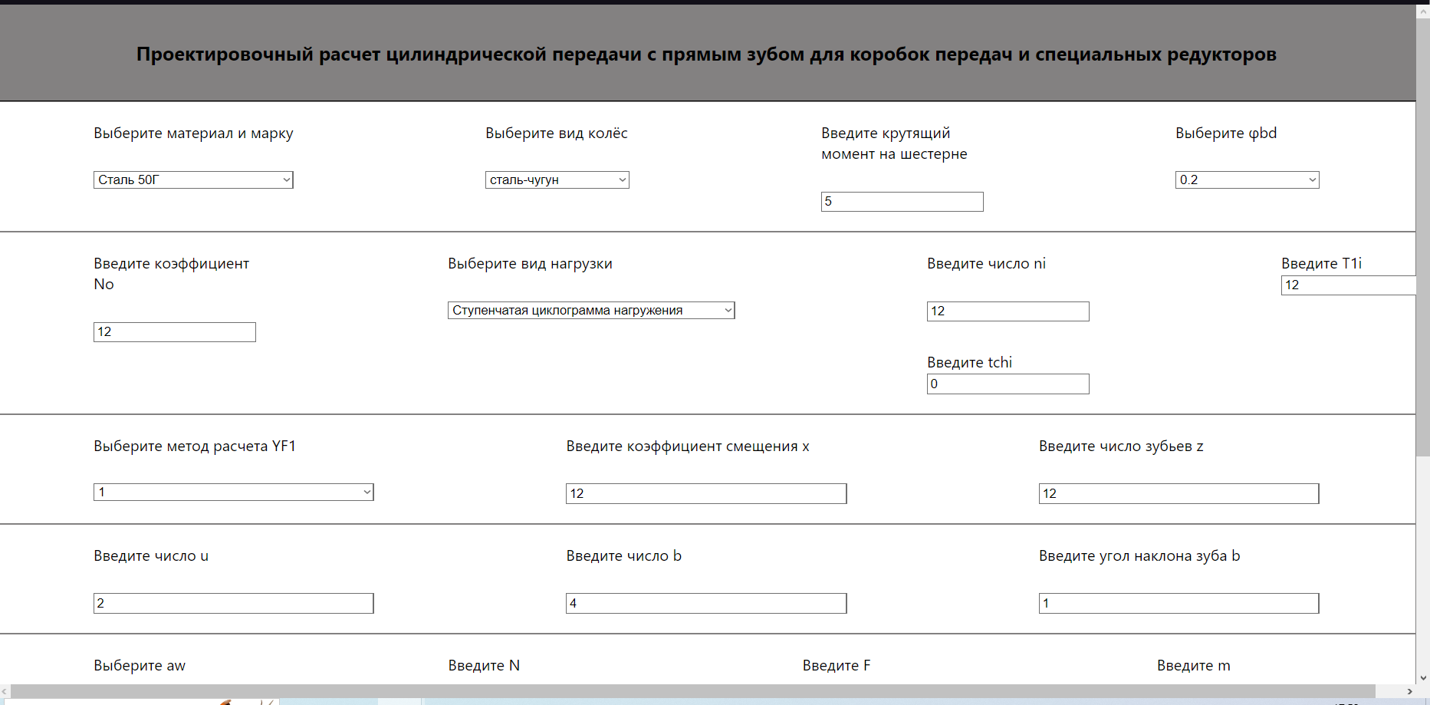



Исходный код программы можно найти по ссылке: <https://github.com/Kannolas/kursach_bd>

Для запуска программы необходимо открыть в терминале папку с исходными файлами, после этого необходимо написать команду npm install, она установит все зависимости.

Далее необходимо вызвать команду npm start, которая запустит ваше приложение по адресу http://localhost:3000